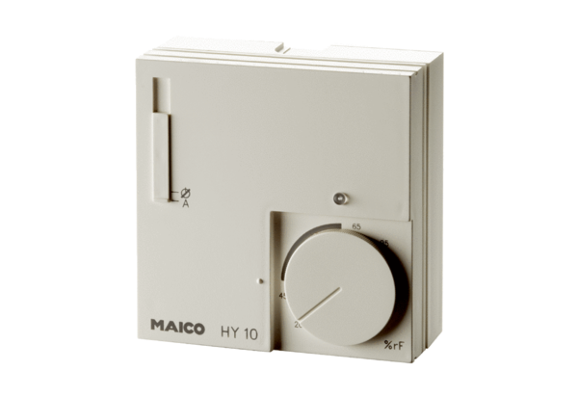Hygrostat HY 10 APObsah dodávky: 1 kusSortiment: C
Typové číslo: 0157.0358Výrobce: MAICO

